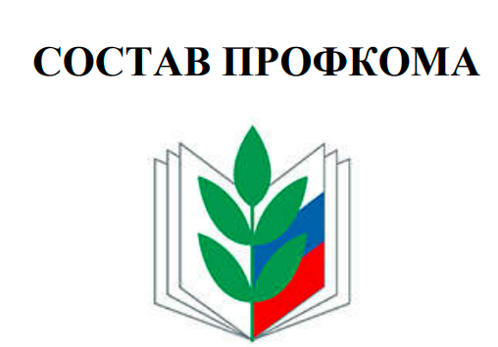
Председатель
Тарзиманова Айгуль Айратовна
Заместитель председателя
Галимова Гульназ Фазыловна
Секретарь
Якупова Эльвира Радиковна
Комиссия по осуществлению общественного контроля
Шакурова Алиса Расыховна
Комиссия по социальному партнерству
Мирмиев Азат Маликович
Комиссия по охране труда
Исмагилова Лилия Ильдусовна
Культурно-массовая комиссия
Сафина Регина Булатовна
Комиссия по информационной работе
Мустафина Резеда Назировна
Контрольно-ревизионная комиссия
Мухаметгалиева Алсу Алмасовна
Председатель Совета ветеранов
Гатауллина Зульфия Мингалимовна

